MELLÉKLETEK

1. melléklet az 1/2019(I.23.) önkormányzati rendelethez

A településkép, tájkép - meghatározó területeinek lehatárolása

Hangács Község teljes közigazgatási területének településképet meghatározó területei:

a) a település belterülete

b) a település külterülete
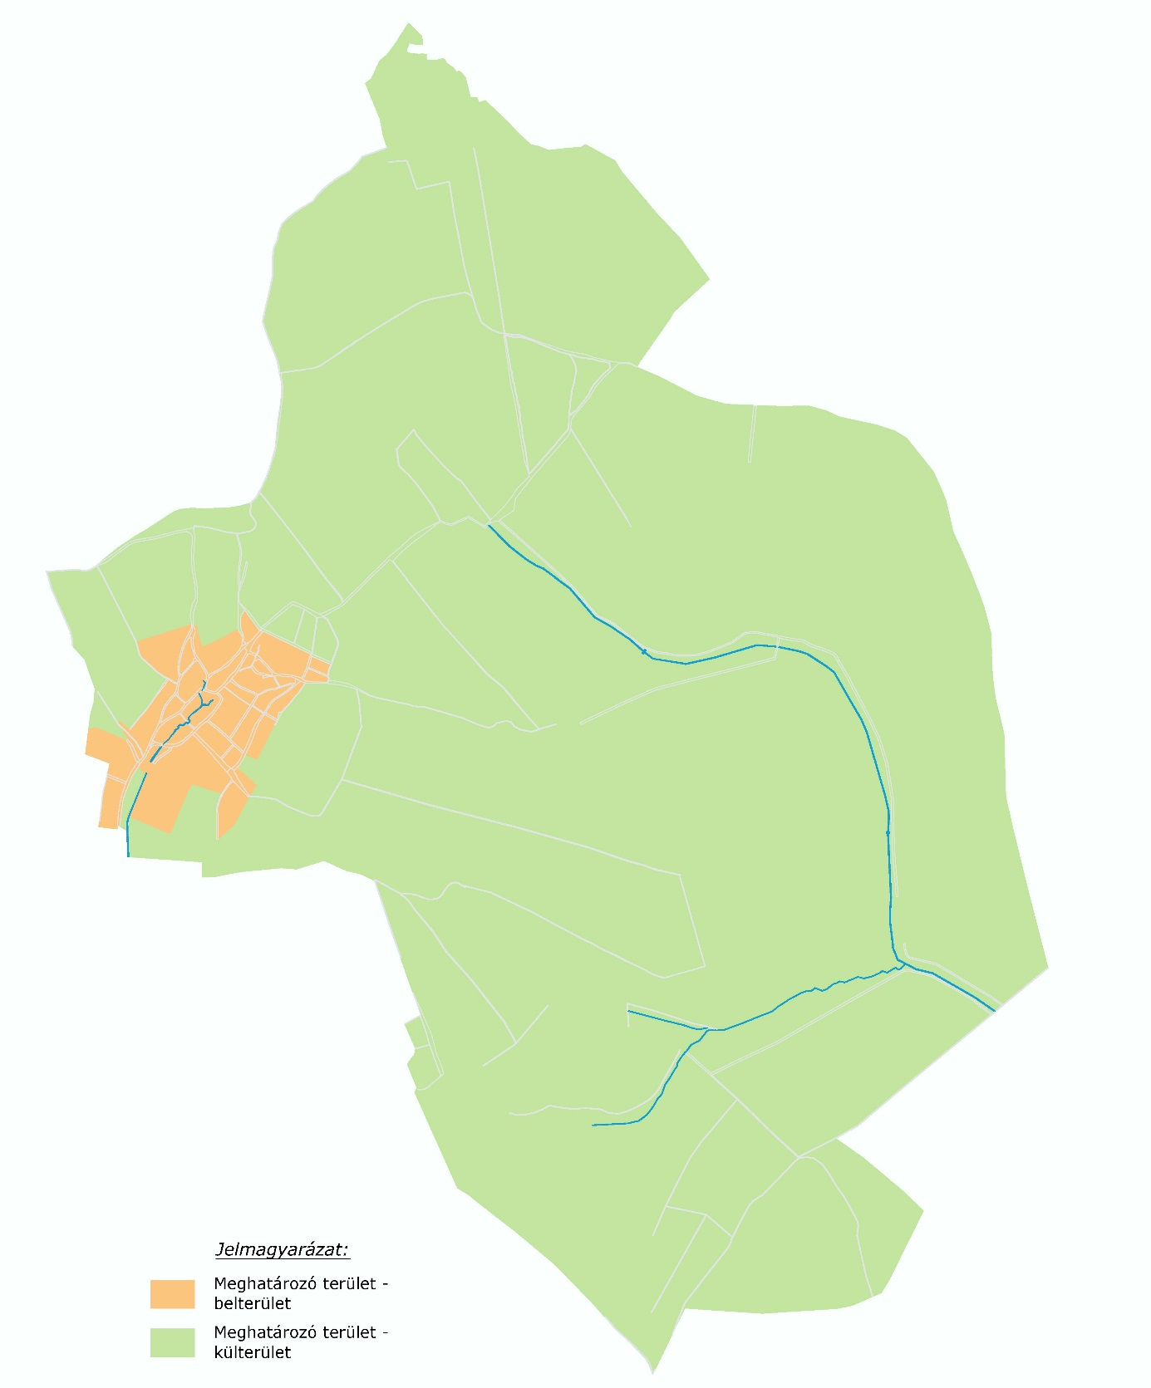

2.melléklet az 1/2019(I.23.)önkormányzati rendelethez
- Helyi építészeti értékek – helyi egyedi védelem:
Hrsz Utca Házszám

285/1 Dózsa Gy 42
287 Dózsa Gy 45
288 Dózsa Gy 43
311 Dózsa Gy 3
308 Dózsa Gy 9
302 Dózsa Gy 21
256 Dózsa Gy 255
253 Szabadság út 20
227 Szabadság út 14

20 Damaki út 11
22 Damaki út 7
24 Damaki út 9

173 Hősök útja 5
152 Hősök útja 4
155 Hősök útja 10
160 Hősök útja 20
163 Hősök útja 26
95 Hősök útja 34
94 Hősök útja 32
90 Hősök útja 42

99 Hunyadi utca 20
101 Hunyadi utca 16
110 Hunyadi utca

3. melléklet az 1/2019(I.23.)önkormányzati rendelethez
A Településképi véleményezés – KÉRELEM

HANGÁCS KÖZSÉG POLGÁRMESTERE
HANGÁCS
K É R E L E M
1. Az építtető neve, lakcíme:
(továbbá meg lehet adni elektronikus levélcímet, telefax számot és telefonos elérhetőséget)
….…………………………………………………………………………………………………………
2. A kérelemmel érintett ingatlan címe, helyrajzi száma:
HANGÁCS......................................................................................................................................
3. A tervezett építmények száma és rendeltetése:
...........................................................................................................................................................
4. Az ingatlan adatai:
A telek területe: …………………………..
A telek HÉSz szerinti építési övezeti besorolása: …………………..………………………
5. Az épület bruttó beépített alapterülete:
……………………………….……………………..…………….
……………………………………………………………………………………………………………
7. A kérelem tárgyával összefüggésben korábban keletkezett szakmai vélemények, hatósági döntések (határozatok, végzések) megnevezése, iktatószáma, kelte:
……………………………………………………………….. …………………….
8. A kérelemhez csatolt mellékletek:
építészeti-műszaki tervdokumentáció ………. pld
építészeti-műszaki tervdokumentáció digitális adathordozón (cd, dvd) ……. db
egyéb szakhatósági állásfoglalás ………. pld
egyéb okirat …………………………………………………………………………………………………
Alulírott építtető kérem, hogy a mellékelt tervdokumentáció szerinti építményről településképi véleményt alkotni szíveskedjenek.
Kelt: ................................, ............ év .................... hó …..... nap
.................................................................
aláírás (kérelmező)
4. melléklet az 1/2019(I.23.)önkormányzati rendelethez A Településképi bejelentés – KÉRELEM

HANGÁCS KÖZSÉG POLGÁRMESTERE
HANGÁCS
K É R E L E M
1. Az építtető neve, lakcíme:
(továbbá meg lehet adni elektronikus levélcímet, telefax számot és telefonos elérhetőséget)
….……………………………………………………………………………………………………
2. A kérelemmel érintett ingatlan címe, helyrajzi száma:
HANGÁCS..........................................................................................................................................
3. A tervezett építmények száma és rendeltetése:
...........................................................................................................................................................
4. Az ingatlan adatai:
A telek HÉSz szerinti építési övezeti besorolása: …………………..………………………
……………………………………………………………………………………………………………
6. A kérelem tárgyával összefüggésben korábban keletkezett szakmai vélemények, hatósági döntések (határozatok, végzések) megnevezése, iktatószáma, kelte:
……………………………………………………………….. ……………………………………
7. A kérelemhez csatolt mellékletek:
építészeti-műszaki tervdokumentáció ………. pld
építészeti-műszaki tervdokumentáció digitális adathordozón (cd, dvd) ……. db
egyéb szakhatósági állásfoglalás ………. pld
egyéb okirat…………………………………………………………………………………………….
Alulírott építtető kérem, hogy a mellékelt tervdokumentáció szerinti tevékenység településképi bejelentését tudomásul venni szíveskedjenek.
Kelt: ................................, ............ év .................... hó …..... nap
.................................................................
aláírás (kérelmező)

FÜGGELÉKEK:

1.számú Függelék - Fásításra, növénytelepítésre javasolt őshonos növények jegyzéke
(Aggleleki Nemzeti Park adatszolgáltatása alapján)

Lombos fafajok

tudományos (latin) elnevezés | magyar elnevezés
Acer campestre | mezei juhar
Acer platanoides | korai juhar
Acer pseudoplatanus | hegyi juhar, jávorfa
Acer tataricum | tatár juhar, feketegyűrű juhar
Alnus glutinosa (allergén) | enyves éger, mézgás éger, berekfa
Alnus incana | hamvas éger
Betula pendula (allergén) | közönséges nyír, bibircses nyír
Betula pubescens | szőrös nyír, pelyhes nyír
Carpinus betulus | közönséges gyertyán
Cerasus avium (Prunus avium) | vadcseresznye, madárcseresznye
Cerasus mahaleb (Prunus mahaleb) | sarjmeggy, török meggy
Fagus sylvatica | közönséges bükk
Fraxinus angustifolia ssp. pannonica | magyar kőris
Fraxinus excelsior | magas kőris
Fraxinus ornus | virágos kőris, mannakőris
Juglans regia | közönséges dió
Malus sylvestris | vadalma
Padus avium | zelnicemeggy, májusfa
Populus alba * | fehér nyár, ezüst nyár
Populus canescens * | szürke nyár
Populus nigra * | fekete nyár, topolyafa, csomoros nyár
Populus tremula | rezgő nyár
Pyrus pyraster | vadkörte, vackor
Quercus cerris | csertölgy, cserfa
Quercus petraea (Q. sessiliflora) | kocsánytalan tölgy
Quercus pubescens | molyhos tölgy
Quercus robur (Q. pedunculata) | kocsányos tölgy, mocsártölgy
Salix alba (allergén) | fehér fűz, ezüst fűz
Salix fragilis | törékeny fűz, csörege fűz
Sorbus aria | lisztes berkenye
Sorbus aucuparia | madárberkenye
Sorbus domestica | házi berkenye, fojtóska
Sorbus torminalis | barkóca berkenye, barkócafa
Tilia cordata (T. parviflora) | kislevelű hárs
Tilia platyphyllos (T. grandifolia) | nagylevelű hárs
Ulmus glabra (U. montana, U. scabra) | hegyi szil
Ulmus laevis | vénic szil, lobogós szil, vénicfa
Ulmus minor (Ulmus campestris) | mezei szil, simalevelű mezei szil

Tűlevelű fajok (fenyők)
tudományos (latin) név | magyar elnevezés
Juniperus communis | közönséges boróka, gyalogfenyő

Lombos cserjék
tudományos (latin) név | magyar elnevezés
Colutea arborescens | pukkanó dudafürt
Cornus mas | húsos som
Cornus sanguinea | veresgyűrű som
Crataegus laevigata (C. oxyacantha) | kétbibés galagonya
Crataegus monogyna | egybibés galagonya
Euonymus europaeus | csíkos kecskerágó
Euonymus verrucosus | bibircses kecskerágó
Frangula alnus (Rhamnus frangula) | kutyabenge
Hippophae rhamnoides | homoktövis
Lonicera xylosteum | ükörke lonc, ükörke
Prunus spinosa | kökény
Rhamnus catharticus | varjútövis (benge)
Ribes uva-crispa | -
Rosa canina | gyepűrózsa
Salix caprea | kecskefűz
Salix cinerea | rekettyefűz, hamvas fűz
Salix purpurea | csigolyafűz
Salix viminalis | kosárkötő fűz
Sambucus nigra | fekete bodza
Sambucus racemosa** | fürtös bodza
Spirea salicifolia | fűzlevelű gyöngyvessző
Staphylea pinnata | mogyorós hólyagfa
Viburnum lantana | ostorménfa
Viburnum opulus | kányabangita
* nem „szöszös”, hím egyedek telepítése javasolt csak
** 500 m felett javasolható a telepítése
Allergén növényfajok telepítése kizárólag külterületen, belterülettől és beépítésre szánt területtől nagy távolságra javasolható.

2.számú Függelék
Növénytiltó lista

magyar név | tudományos név
aligátorfu (papagáj fű, papagáj levél) | Alternanthera philoxeroides
karolinai tündérhínár | Cabomba caroliniana
közönséges vízijácint | Eichhornia crassipes
cingár (aprólevelű) átokhínár | Elodea nuttallii
hévízi gázló | Hydrocotyle ranunculoides
nagy fodros-átokhínár | Lagarosiphon major
nagy virágú tóalma | Ludwigia grandiflora
sárga tóalma | Ludwigia peploides
strucctoll-süllőhínár | Myriophyllum aquaticum
felemáslevelű süllőhínár | Myriophyllum heterophyllnm
közönséges selyemkóró | Asclepias syriaca
chilei óriáslapu (óriásrebarbara) | Gunnera tinctoria
kaukázusi medvetalp | Heracleum mantegazzianum
perzsa medvetalp | Heracleum persicum
Szosznovszkij -medvetalp | Heracleum sosnowskyi
bíbor nebáncsvirág | Impatiens glandulifera
sárga lápbuzogány | Lysichiton americanus
japán gázlófű | Microstegium vimineum
keserű hamisüröm | Parthenium hysterophorus
rózsás tollborzfű | Pennisetum setaceum
ördögfarok-keserűfű | Persicaria perfoliata (Polygonum perfoliatum)
japán nyílgyökér (kudzu) | Pueraria montana var. lobata (Pueraria lobato)
borfa, tengerparti seprűcserje | Baccharis halimifolia

3.számú Függelék
Természeti terület, Ökológiai hálózat területe, Táképvédelmi területek, egyedi tájértékek
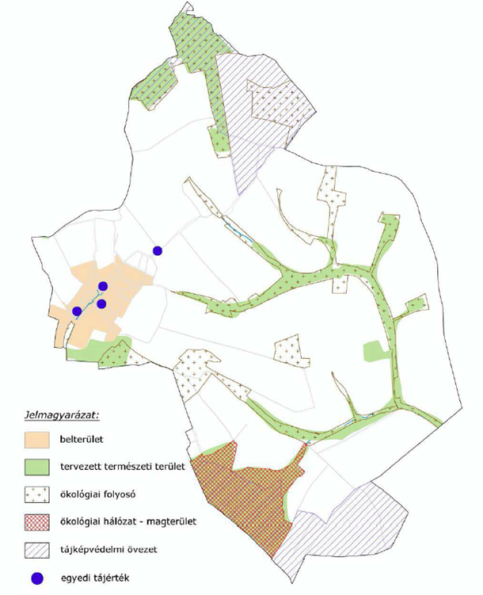

4. számú Függelék – Régészeti lelőhely, műemlék, műemléki környezet
(Borsod-Abaúj-Zemplén Megyei Kormányhivatal Miskolci Járási Hivatala Hatósági Főosztály Építésügyi és Örökségvédelmi Osztály 2017. szeptember 19. adatszolgáltatása alapján)

